Министерство науки и высшего образования Российской Федерации

**Федеральное государственное бюджетное образовательное учреждение**

**высшего образования**

«Владимирский государственный университет

имени Александра Григорьевича и Николая Григорьевича Столетовых»

(ВлГУ)

Кафедра информационных систем и программной инженерии

**Лабораторная работа №7**

**по дисциплине**

**«Программирование компьютерной графики»**

**Алгоритмы обработки растровых изображений**

**Выполнил**:

ст. гр. ПРИ-120

Д. А. Грачев

**Принял**:

Жигалов И. Е.

Владимир, 2023

ЦЕЛЬ РАБОТЫ

Изучение методов преобразования растровых изображений, приводящих к их визуальному изменению с целью улучшения и получения различных специальных эффектов.

ВЫПОЛНЕНИЕ РАБОТЫ

1. В конструктор приложения было добавлено меню для наложения фильтров

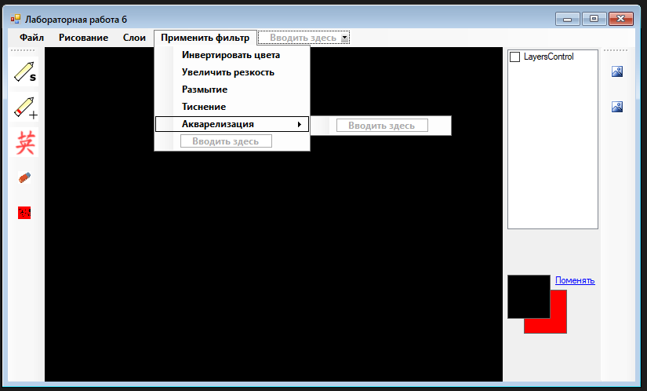

Рисунок 1. Меню с фильтрами

// фильтр для инвертирования цветов

public void Filter_0()

{

// вызываем функцию инвертирования класса anLayer

((anLayer)Layers[ActiveLayerNom]).Invers();

}

public void Filter_1()

{

// собираем матрицу

float[] mat = new float[9]; mat[0] = -0.1f;

mat[1] = -0.1f;

mat[2] = -0.1f;

mat[3] = -0.1f;

mat[4] = 1.8f;

mat[5] = -0.1f;

mat[6] = -0.1f;

mat[7] = -0.1f;

mat[8] = -0.1f;

//вызываем функцию обработки, передавая туда матрицу и дополнительные параметры

((anLayer)Layers[ActiveLayerNom]).PixelTransformation(mat, 0, 1, false);

}

public void Filter_2()

{

// собираем матрицу

float[] mat = new float[9];

mat[0] = 0.05f;

mat[1] = 0.05f;

mat[2] = 0.05f;

mat[3] = 0.05f;

mat[4] = 0.6f;

mat[5] = 0.05f;

mat[6] = 0.05f;

mat[7] = 0.05f;

mat[8] = 0.05f;

//вызываем функцию обработки , передавая туда матрицу и дополнительные параметры

((anLayer)Layers[ActiveLayerNom]).PixelTransformation(mat, 0, 1, false);

}

public void Filter_3()

{

// собираем матрицу

float[] mat = new float[9];

mat[0] = -1.0f;

mat[1] = -1.0f;

mat[2] = -1.0f;

mat[3] = -1.0f;

mat[4] = 8.0f;

mat[5] = -1.0f;

mat[6] = -1.0f;

mat[7] = -1.0f;

mat[8] = -1.0f;

//вызываем функцию обработки, передавая туда матрицу и дополнительные параметры

((anLayer)Layers[ActiveLayerNom]).PixelTransformation(mat, 0, 2, true);

}

public void Filter_4()

{

// собираем матрицу

// для данного фильтра нам необзодимо будет произвести два преобразования

float[] mat = new float[9];

mat[0] = 0.50f;

mat[1] = 1.0f;

mat[2] = 0.50f;

mat[3] = 1.0f;

mat[4] = 2.0f;

mat[5] = 1.0f;

mat[6] = 0.50f;

mat[7] = 1.0f;

mat[8] = 0.50f;

//вызываем функцию обработки, передавая туда матрицу и дополнительные параметры

((anLayer)Layers[ActiveLayerNom]).PixelTransformation(mat, 0, 2, true);

mat[0] = -0.5f;

mat[1] = -0.5f;

mat[2] = -0.5f;

mat[3] = -0.5f;

mat[4] = 6.0f;

mat[5] = -0.5f;

mat[6] = -0.5f;

mat[7] = -0.5f;

mat[8] = -0.5f;

//вызываем функцию обработки, передавая туда матрицу и дополнительные параметры

((anLayer)Layers[ActiveLayerNom]).PixelTransformation(mat, 0, 1, false);

}

}

1. Протестируем приложение:
   1. Возьмем изображение с животными

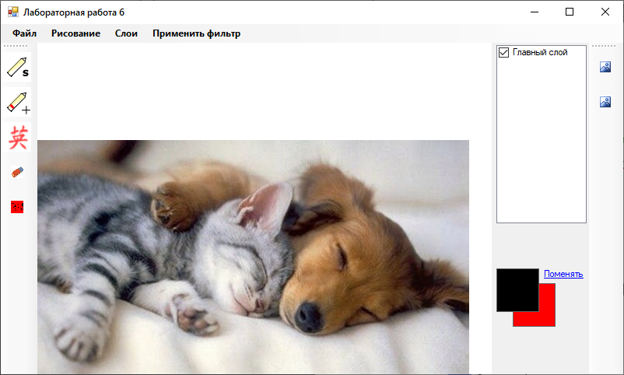

Рисунок 2. Картинка с животными

* 1. Применим фильтр инвертирования цветов

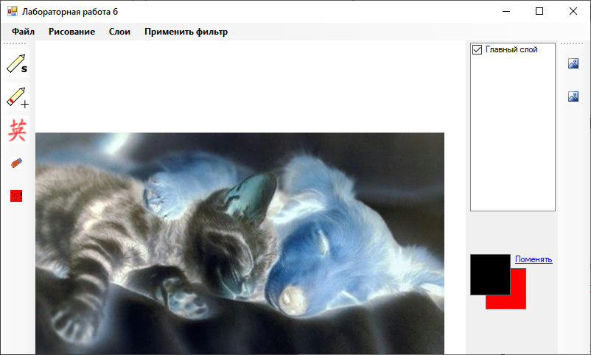

Рисунок 3. Инвертирование цветов

* 1. Увеличим резкость изображения

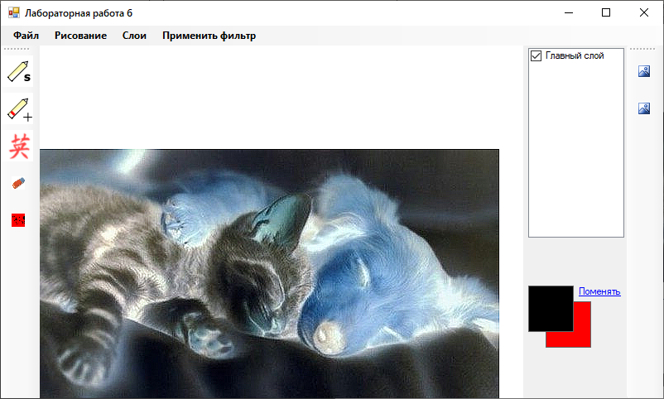

Рисунок 4. Увеличенная резкость

* 1. Применим фильтр размытия изображения

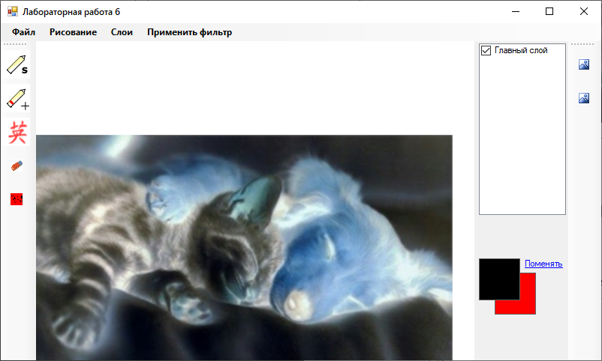

Рисунок 5. Размытие

* 1. Применим фильтр «Тиснение»

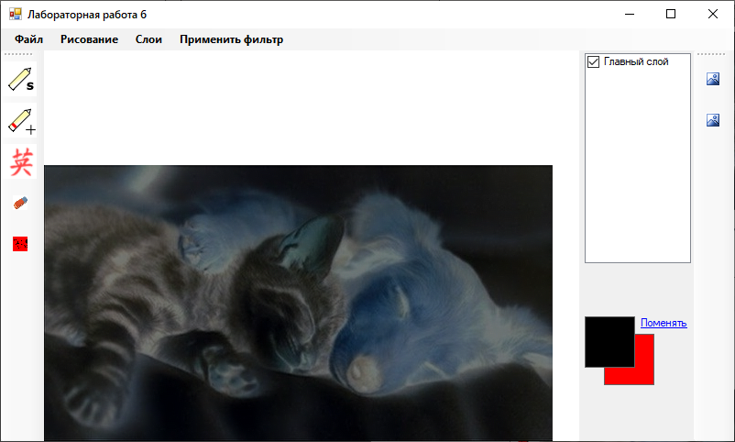

Рисунок 6. Тиснение

* 1. Применим фильтр «Акварелизации»

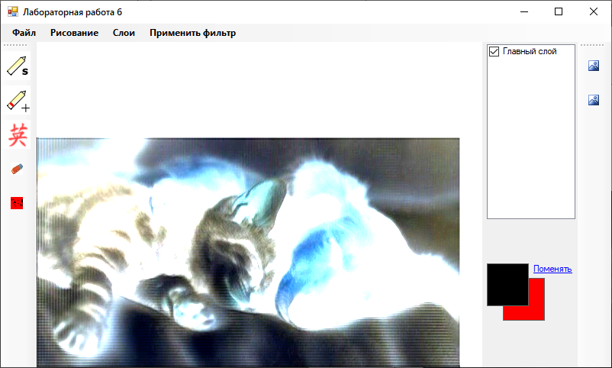

Рисунок 7. Акварелизация

* 1. Применим инвертирование цветов еще раз

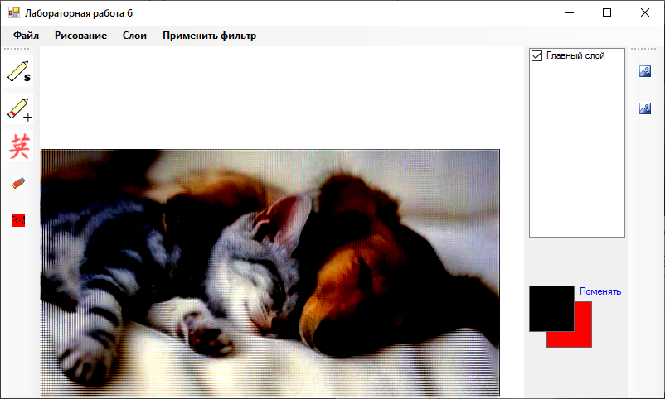

Рисунок 8. Итоговое изображение

ВЫВОД

В ходе выполнения работы были изучены методы преобразования растровых изображений, приводящие к их визуальному изменению с целью улучшения и получения различных специальных эффектов.